Отчет

Первый триггер с именем trg_ingredient_weight_check (См. Рисунок 1) срабатывает перед вставкой новой записи в таблицу ingredients. Его назначение — предотвратить добавление ингредиента с неположительным весом, то есть весом меньше или равным нулю. В теле триггера проверяется значение нового поля weight с помощью ключевого слова NEW.
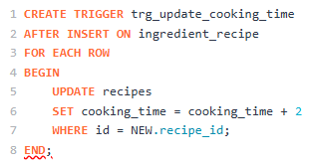
Рисунок 1 – Триггер trg_ingredient_weight_check
Если условие NEW.weight <= 0 истинно, то с помощью функции RAISE(ABORT) генерируется ошибка с текстом «Weight must be positive» (См. Рисунок 2), и операция вставки отменяется. Таким образом, триггер гарантирует, что в базе данных не появятся ингредиенты с некорректным весом.
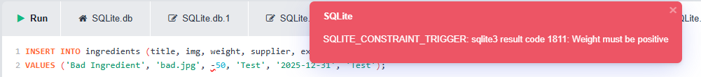
Рисунок 2 – Ошибка Weight must be positive
Второй триггер trg_prevent_author_delete (См. Рисунок 3) срабатывает перед удалением записи из таблицы authors. Он защищает от удаления тех авторов, у которых уже есть созданные рецепты. Для этого триггер проверяет существование в таблице recipes хотя бы одной записи, где author_id равен идентификатору удаляемого автора (OLD.id).
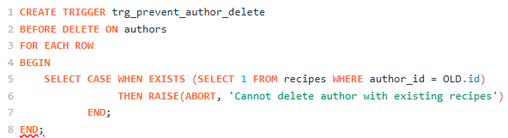
Рисунок 3 – Триггер trg_prevent_author_delete
Если такой рецепт существует, то с помощью RAISE(ABORT) выдаётся ошибка «Cannot delete author with existing recipes» (См. Рисунок 4), и удаление не выполняется. Этот триггер реализует поведение, аналогичное ограничению внешнего ключа ON DELETE RESTRICT, и полезен в случае, если в схеме базы данных не задано каскадное удаление или оно отключено.
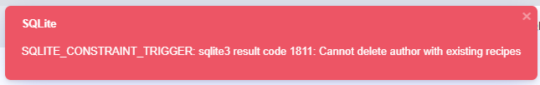
Рисунок 4 – Ошибка Cannot delete author with existing recipes
Третий триггер trg_update_cooking_time (См. Рисунок 5) срабатывает после вставки новой записи в связующую таблицу ingredient_recipe, которая связывает рецепты с ингредиентами. Его цель — автоматически увеличивать время приготовления рецепта на две минуты каждый раз, когда к этому рецепту добавляют новый ингредиент.
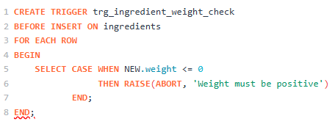
Рисунок 5 – Триггер trg_update_cooking_time
В теле триггера выполняется оператор UPDATE для таблицы recipes (См. Рисунок 6), который увеличивает значение поля cooking_time на 2 для той записи, чей id соответствует NEW.recipe_id. Этот триггер демонстрирует автоматическое изменение данных в связанной таблице при событии INSERT и может использоваться для моделирования зависимости трудоёмкости рецепта от количества ингредиентов.
Рисунок 6 – Работа триггера trg_update_cooking_time
Таким образом в ходе работы были успешно созданы три триггера и проверена их работа.

